GAUTENGSE DEPARTEMENT VAN ONDERWYS
SENIORSERTIFIKAAT-EKSAMEN

BOUKONSTRUKSIE SG

TYD : 3 uur

PUNTE : 300

BENODIGHEDE:

- Antwoordboek

- A3 grootte-tekenpapier

- Tekeninstrumente

- Sakrekenaar

INSTRUKSIES:

- Beantwoord enige VYF vrae.

- Alle berekeninge en skriftelike antwoorde moet in die Antwoordboek gedoen word.

- Vraag 4.2 moet op die antwoordblad op bladsy 8 beantwoord word. Maak asseblief die bladsy los en plaas dit agter in u Antwoordboek nadat u dit voltooi het.

- Gebruik beide kante van die tekenvel.

- Tekeninge en sketse moet volledig gemaatskryf en met die nodige opskrifte en byskrifte afgewerk word in ooreenstemming met die SABS se Aanbevole Praktyk vir Boutekeninge.

- Vir die doel van hierdie eksamen moet die baksteengrootte as
220 mm x 110 mm x 75 mm geneem word.

VRAAG 1

- Meld VYF vereistes waaraan materiaal vir bewapening moet voldoen.  - Noem VYF algemene veiligheidsmaatreëls wat van toepassing is op die bouterrein.  - Noem enige TWEE toetse wat op ’n rioolstelsel uitgevoer kan word om enige moontlike lekkasies op te spoor.  - Noem enige VYF aspekte waarop die inspekteur tydens rioolinspeksies moet let.  - Noem enige VYF belangrikste aspekte wat, met die oog op maksimum doeltreffendheid, by die installering van ’n sonverhittingstelsel in aanmerking geneem moet word.  - Noem enige DRIE vereistes waaraan vogdigtheidslae moet voldoen.  - Skets netjies, en in verhouding, die deursnee aansig van ’n las tussen twee  100 mm PVC-rioolpype. | (10)  (10)  (4)  (10)  (10)  (6)  (10)  [60]

VRAAG 2

- ’n Sonwaterverwarmingstelsel bestaan uit ’n sonkollektor, ’n elektriese opgaarsilinder en ’n warmwatersilinder wat in ’n dak met ’n helling van 30° geïnstalleer moet word. Die koue water na die elektriese opgaarsilinder word met ’n drukverminderingsklep beheer.  Teken ’n netjiese lyndiagram van die warmwaterstelsel om die plasing van die verskillende toebehore te illustreer. Toon ook, met behulp van pyltjies, die vloeirigting van die water aan wanneer die stelsel gebruik word.  - ’n Voordeur van ’n woonhuis bestaan uit verhewe kussingpanele, ’n geprofileerde bo-reling en ’n halfronde bolig.  Gebruik die volgende spesifikasies:  Deur : 2000 mm by 800 mm  Kosyn : Style en kalfreling 115 mm x 75 mm  Deur : Style en bo-reling 115 mm x 45 mm  Slot en onderreling : 200 mm x 45 mm  Tussenstyl : 100 mm x 45 mm  Verhewe panele : 22 mm dik  Halfronde bolig : Style en relings 60 mm x 45 mm  - Teken volgens ’n skaal van 1 : 5 ’n horisontale snit deur die deur, ongeveer 500 mm van die onderkant af.  - Teken volgens ’n skaal van 1 : 2 ’n vertikale snit deur die onderreling van die bolig, die kalfreling en die bo-reling van die deur.  Die nodige lyswerk moet ook getoon word. | (30)  (18)  (12)  [60]

VRAAG 3

Die plan van ’n woning word in Figuur 1 hieronder aangetoon. Die woning is voorsien van ’n geweldak bedek met sink, ’n oopdakrand met ’n oorhang van 500 mm en ’n helling van 30°. Die dak het 100 mm x 100 mm reghoekige geute, 75 mm diameter afleipype en 200 mm fassieplanke en windveërs.  Die bobou is 2800 mm en die onderbou 450 mm hoog waarvan 4 lae bakstene bokant die grond uitsteek. Die woning het ’n geraamde Z-plankdeur en alle vensters moet in die korrekte posisie geplaas word. Gebruik die vensterskedule vir die plasing van die vensters.  Die vensterbanke word van 150 mm by 150 mm by 25 mm kleiteëls gemaak.  Toon deur middel van ’n tekening die metode aan om die dakhoogte te bepaal.  Teken volgens ’n skaal van 1:100, ’n Noord en Wes-aansig van die woonhuis. | [60]
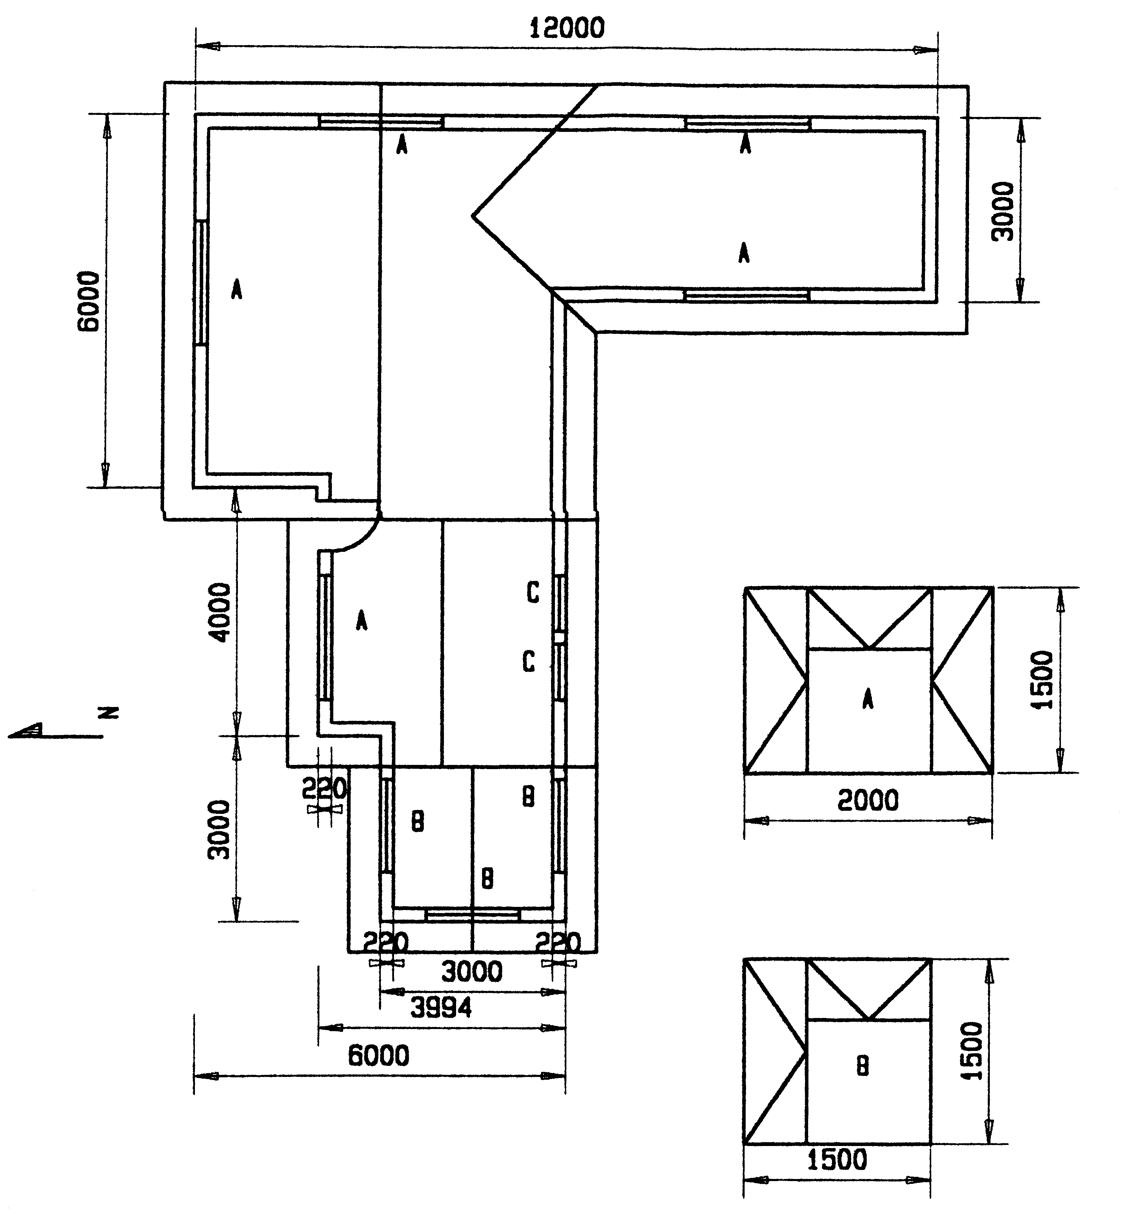
VENSTERSKEDULE

Figuur 1

VRAAG 4

- Die eerste vloer van ’n gebou bestaan uit ’n 150 mm dik betonvloer wat ondersteun word deur ’n 300 mm x 500 mm betonbalk. Die totale hoogte van die balk en die vloer is 500 mm. Teken, volgens ’n skaal van 1 : 10, ’n vertikale snit deur die balk en gedeeltes van die vloer aan weerskante van die balk wat die nodige bekisting, bewapening en boonste en onderste gedeeltes van die stutte in posisie aantoon.  4.2 Die antwoordblad op bladsy 8 toon ’n gedeeltelike plan van ’n woonhuis met buitegeboue. Standaardafkortings word gebruik om die sanitêre muurmeublement aan te toon. Teken ’n geskikte en doeltreffende rioolstelsel vir die woonhuis op hierdie antwoordblad. Toon alle rioleringsbesonderhede deur middel van standaardafkortings.  Skryf u eksamennommer in die toepaslike ruimte, verwyder die antwoordblad en plaas dit agter in u antwoordboek. | (40)  (20)  [60]

VRAAG 5

Figuur 2 hieronder toon ’n belaste balk wat op sy ente ondersteun word. Die balk word belas met twee puntbelastings en ’n universeel verspreide belasting van 4 kN/m.

  - Bereken die reaksiekragte by LR en RR.
  - Bereken die skuifkragte by A, B, C, D en E.
  - Bereken die buigmomente by A, B, C, D en E.
  - Teken die ruimte-, skuifkrag- en buigmomentdiagramme.

Gebruik die volgende skale:

Ruimtediagram : 1 : 100
Skuifkragdiagram : 1 kN = 5 mm
Buigmomentdiagram : 1 kN.m = 2 mm
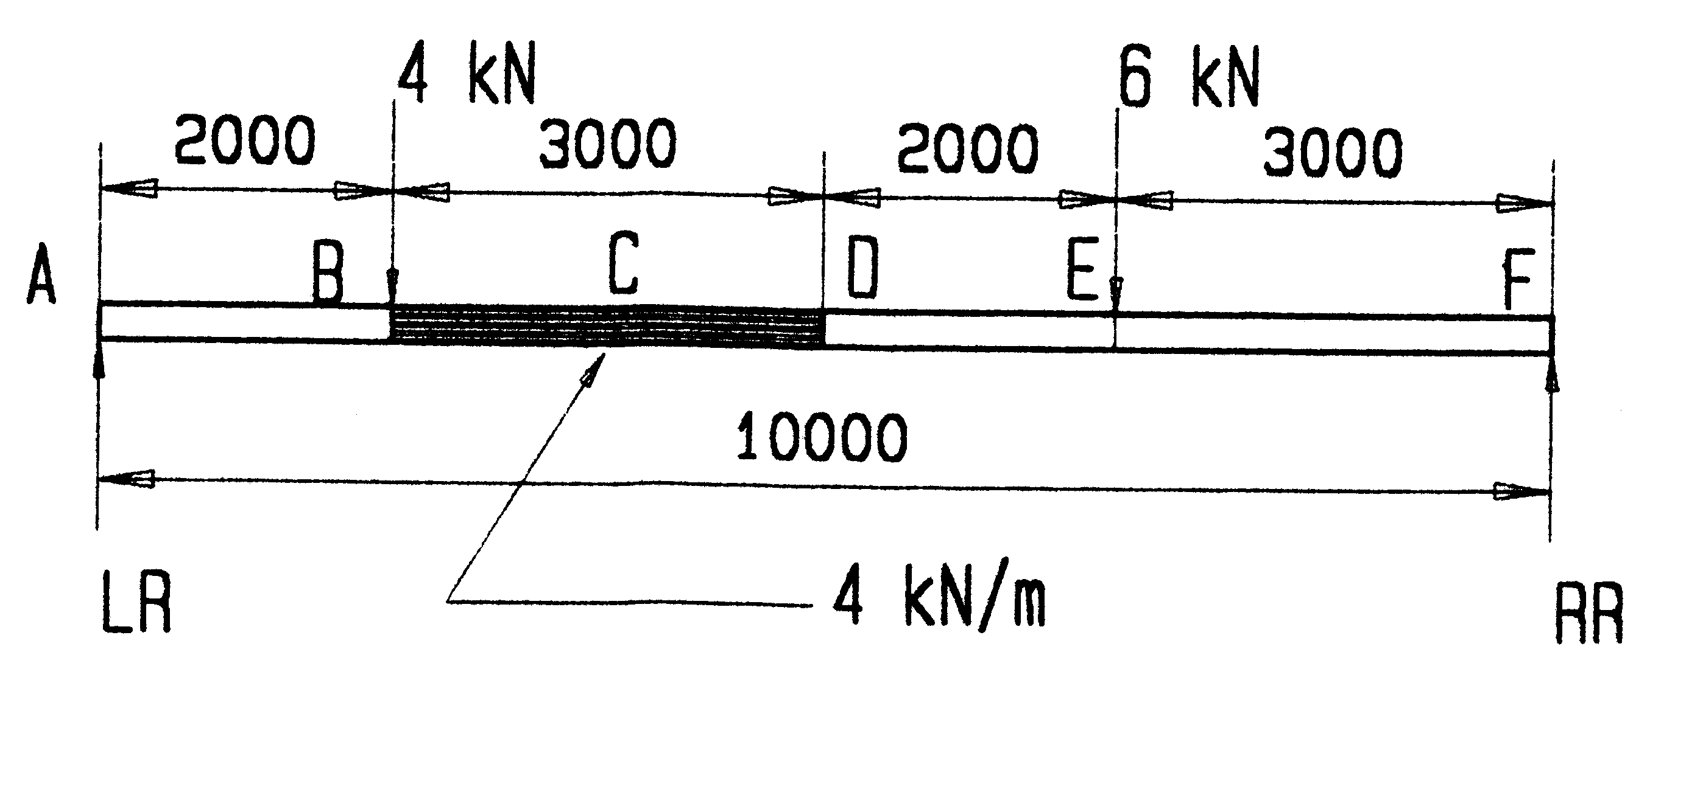
[60]

Figuur 2

VRAAG 6

Figuur 3 toon ’n lyndiagram van ’n staaldakkap met drie vertikale belastings wat eenvoudig ondersteun word.

  - Teken die ruimtediagram volgens ’n skaal van 1 : 100.
  - Teken die vektordiagram volgens ’n skaal van 1 kN = 10 mm.
  - Bepaal grafies die aard en grootte van die kragte wat op elke onderdeel van die raamwerk inwerk.
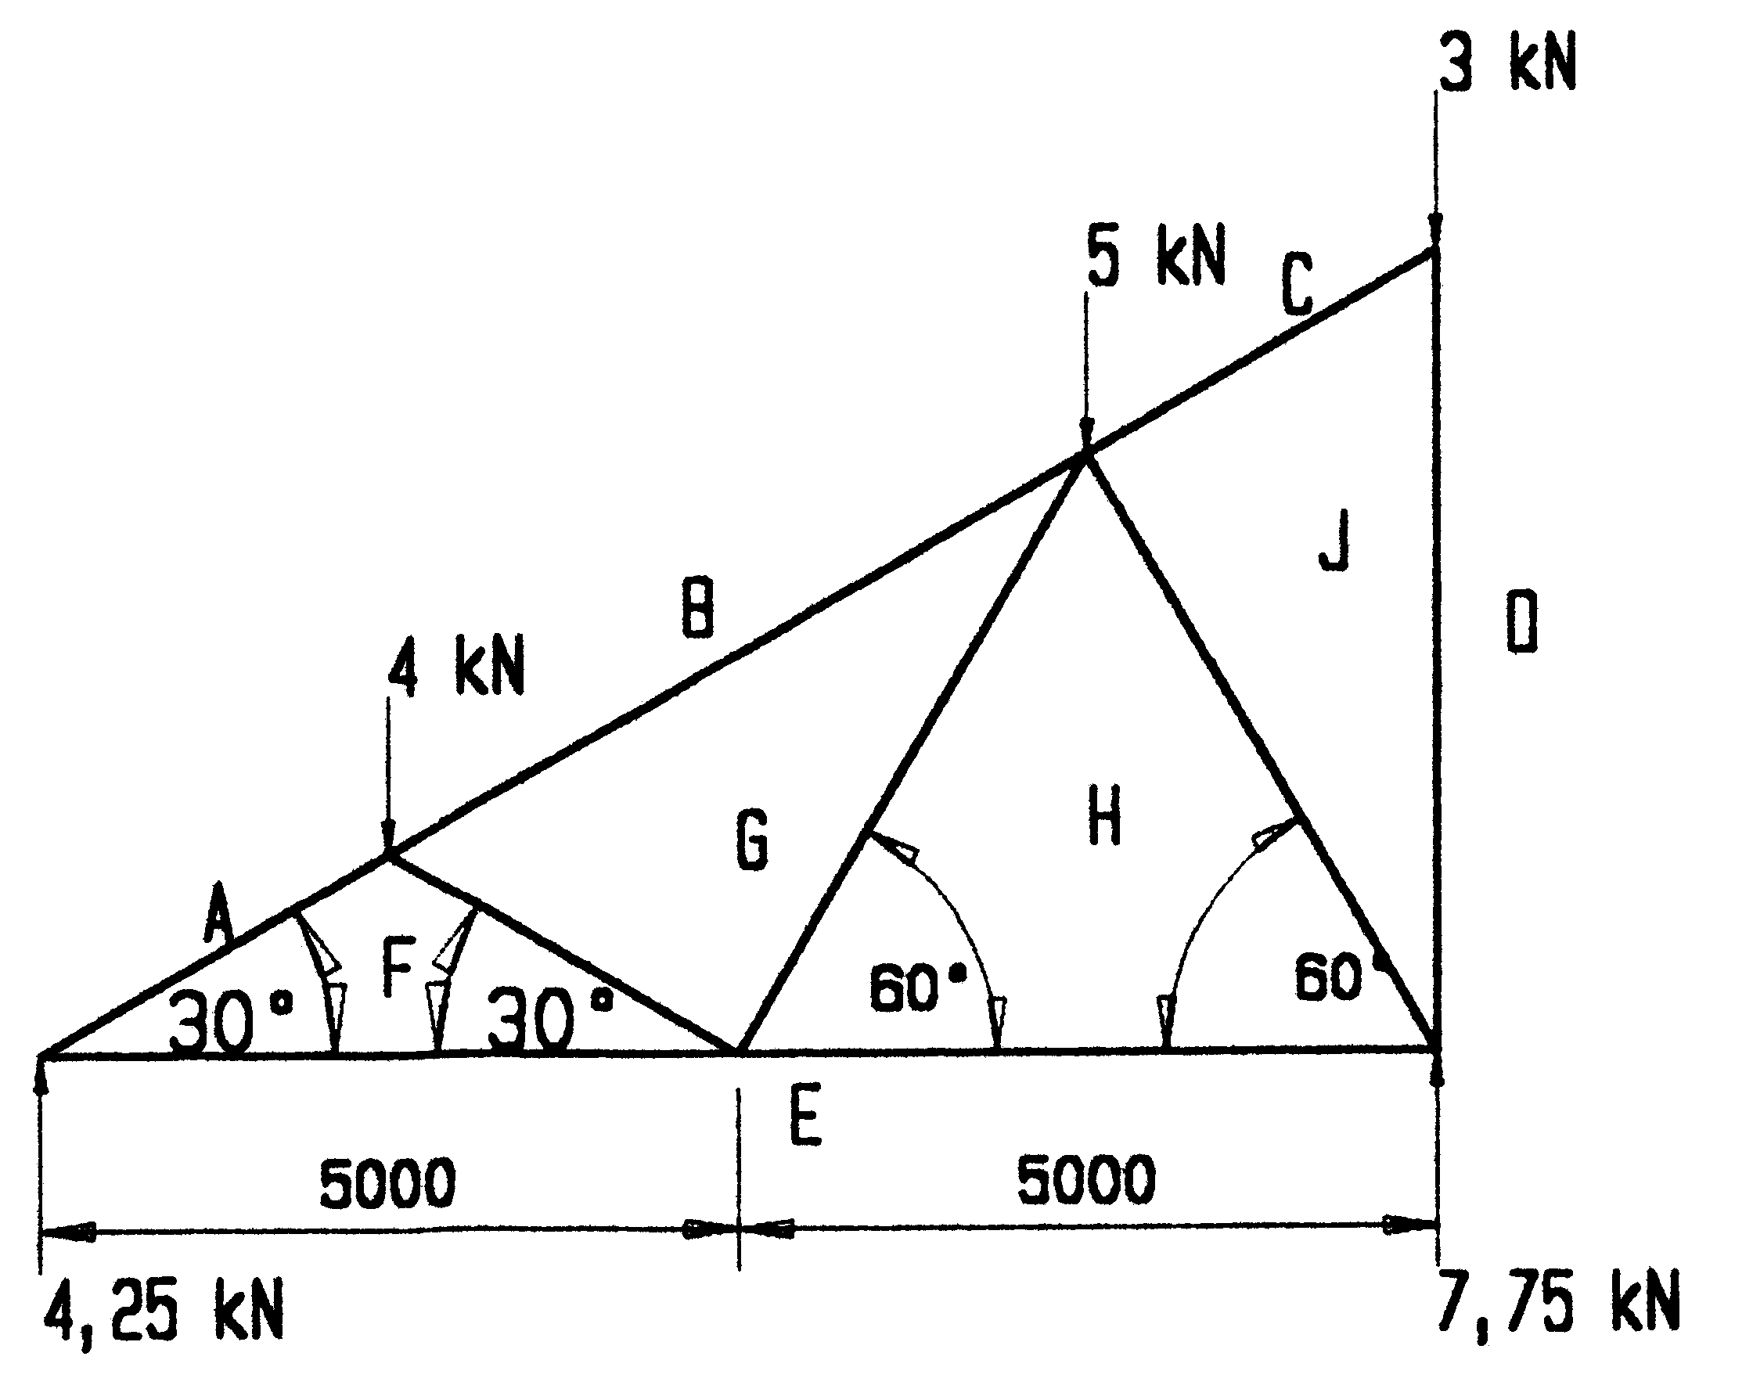

Figuur 3

Teken die onderstaande tabel oor in u antwoordboek en beantwoord Vraag 6.3 daarin.

ONDERDEEL | KRAG | AARD
AF  EF  FG  BG  GH  EH  HJ  CJ  JD |  |  |  | [60]

VRAAG 7

Figuur 4 toon die grondplan van ’n gebou wat opgerig moet word. Bereken die hoeveelheid stene wat benodig word vir die volgende:

  - Die onderbou (330 mm)
  - Die bobou (buitemuur 220 mm)
  - Die totale hoeveelheid stene om die gebou op te rig

Gebruik die volgende spesifikasies:

- Die hoogte van die onderbou is 450 mm.
- Die hoogte van die bobou is 2900 mm van die betonvloer.
- Gebruik 50 stene per vierkante meter vir ’n halfsteenmuur.
- Die deuropeninge is 2000 mm by 800 mm.
- Venster A is 2000 mm by 1500 mm.
- Venster B is 900 mm by 1500 mm.
- Laat 5% stene toe vir vermorsing.

Tabuleer u antwoord volgens die standaardkolomme.

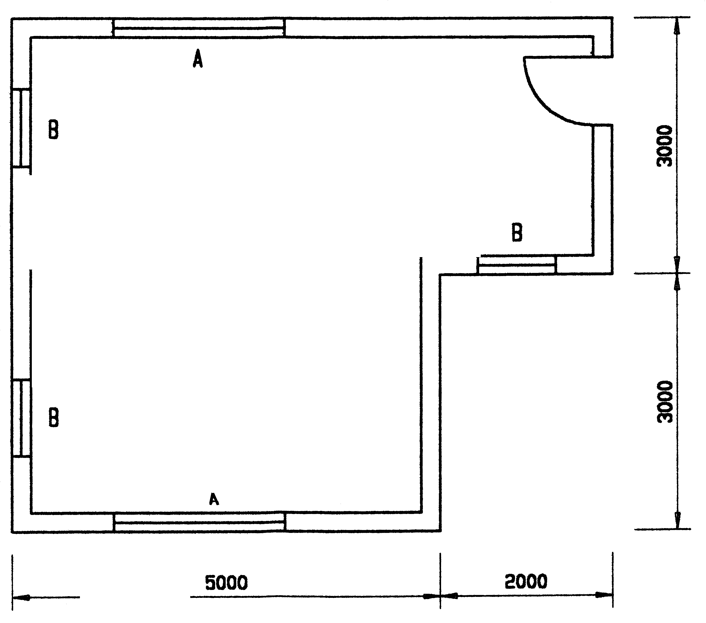

Figuur 4

TOTAAL: | [60]  [300]

